**CH Profiels**  
  
**Crear y modificar avatares**  
  
Primero se debe tener la imagen del perfil , la misma debe ser relación 1:1 medida 736px x 736px no puede superar los 150 k  
  
  
  
  
Luego de tener esta condición para generar un nuevo avatar se presiona el botón de add y se agrega desde una ventana de explorador  
  
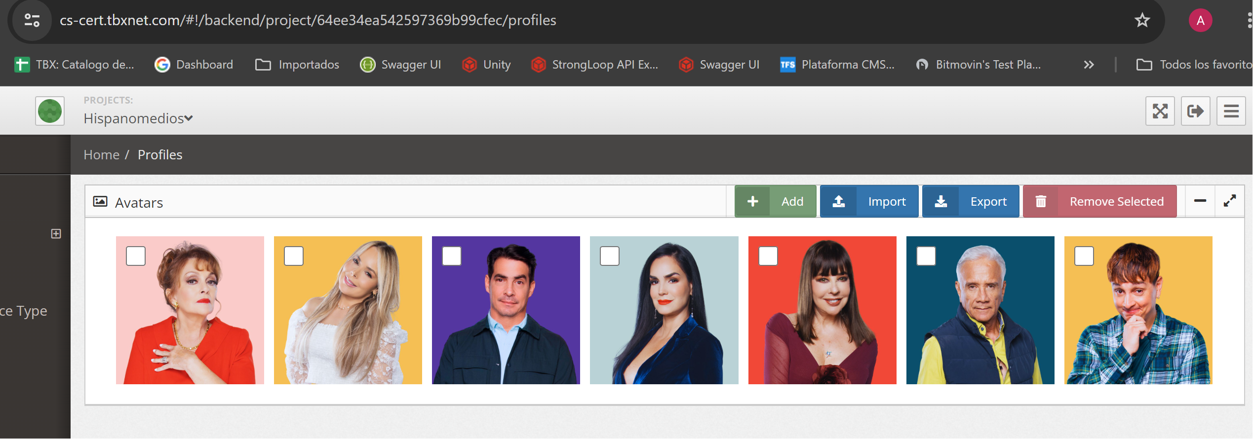  
  
  
  
  
  
  
Para modificar se debe situarse sobre la foto de perfil y tocar el botón modificar qe aparece arriba a la derecha de la imagen, no dirige a un explorador para cambiar el avatar  
  
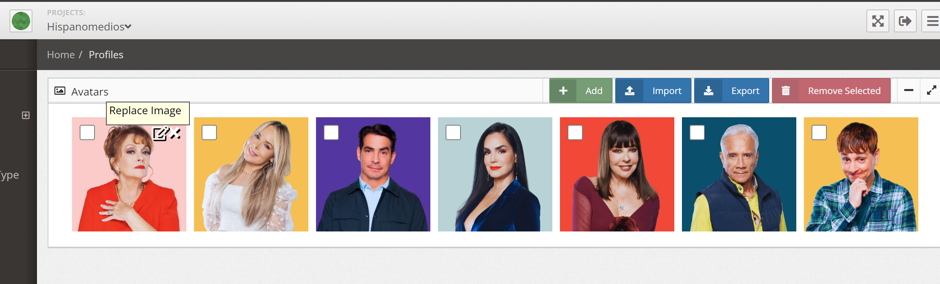  
  
 **Eliminar avatares**  
  
1. Pararse sobre el avatar y presionar sobre la cruz que aparece en la esquina superior derecha  
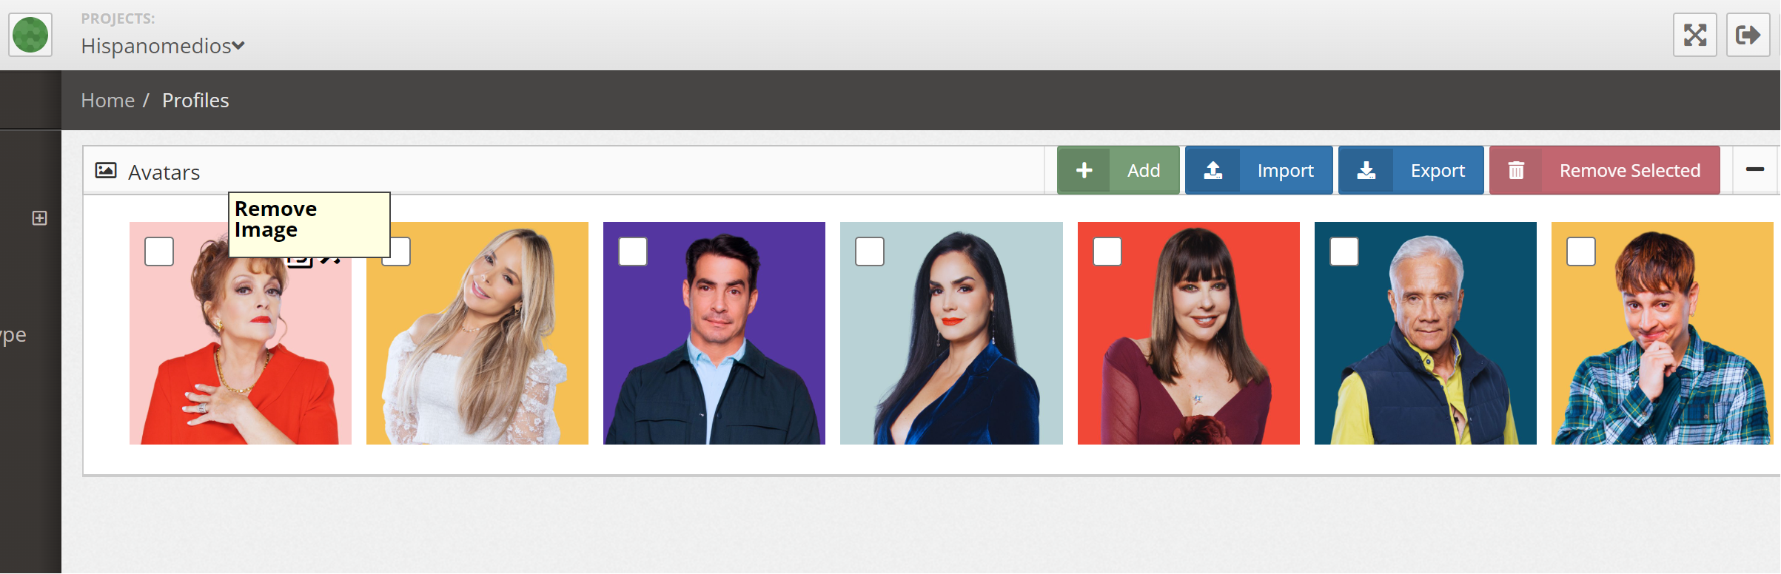  
  
2. Marcar con la palomita en el ángulo superior izquierdo 1 o varios de estos y presionar el botón eliminar   
  
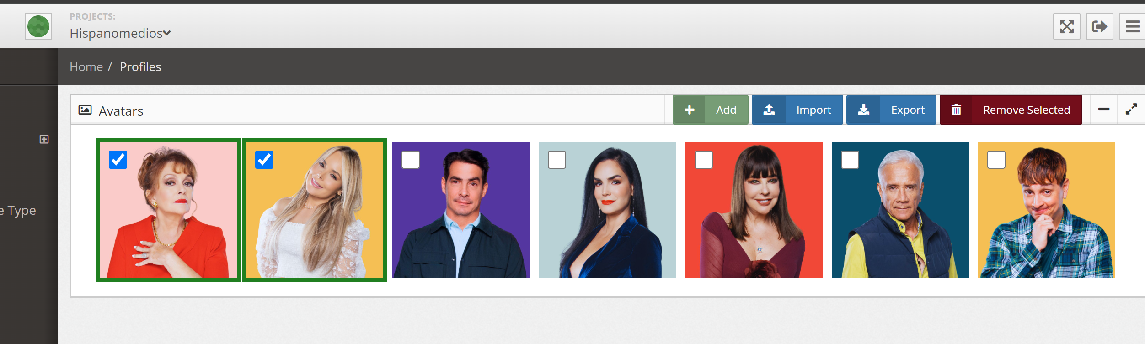  
  
  
**Exportar e importar avatares**  
  
Para exportar avatares se selecciona el botón exportar a descargas el archivo .zip (exporta todos los avatares no es posible selección)  
  
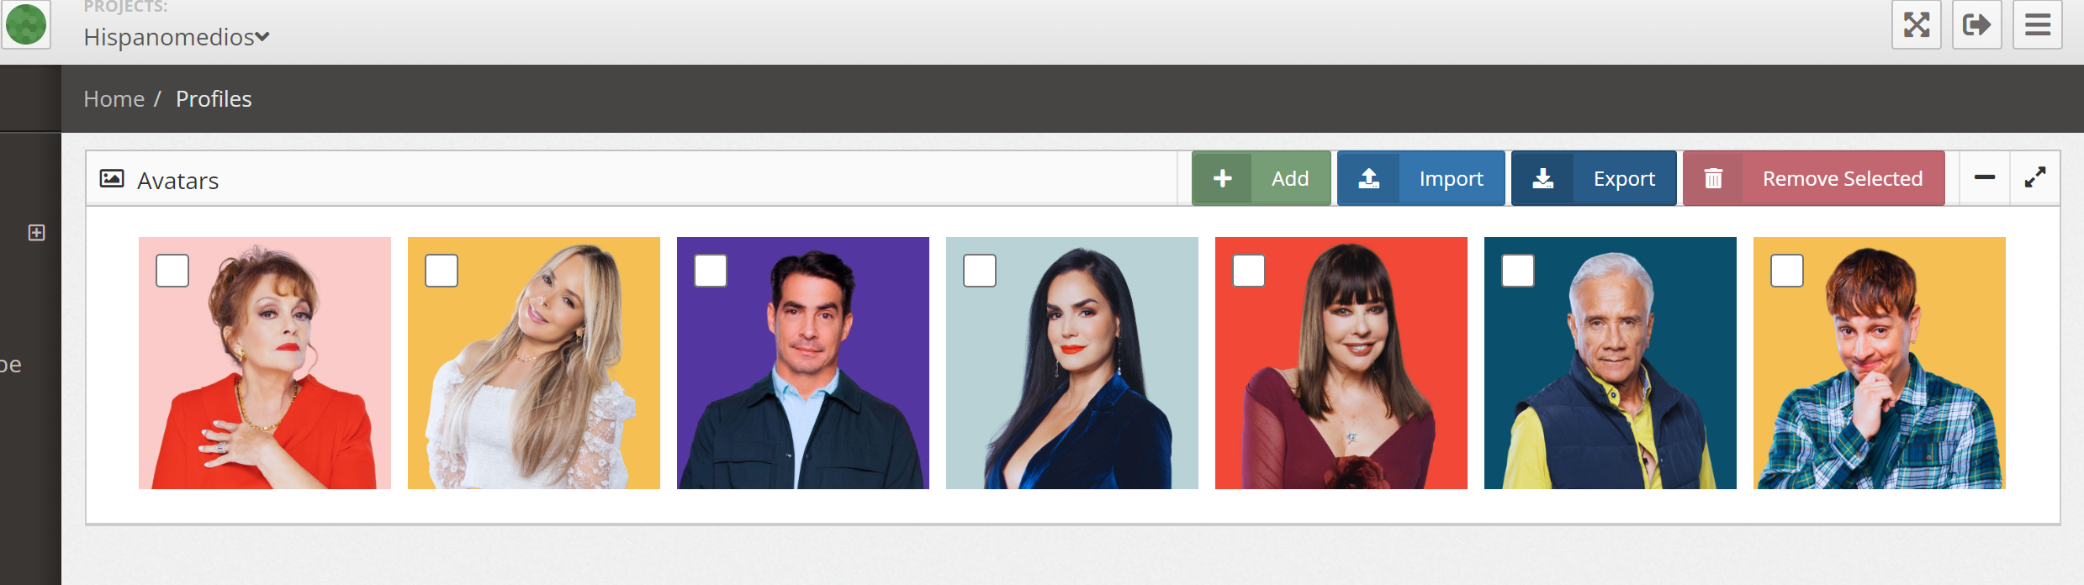  
  
  
  
  
  
Para importar avatares nos abre un explorador y nos consulta donde esta el archivo .zip de donde tomara los avatares previamente exportados  
  
  
